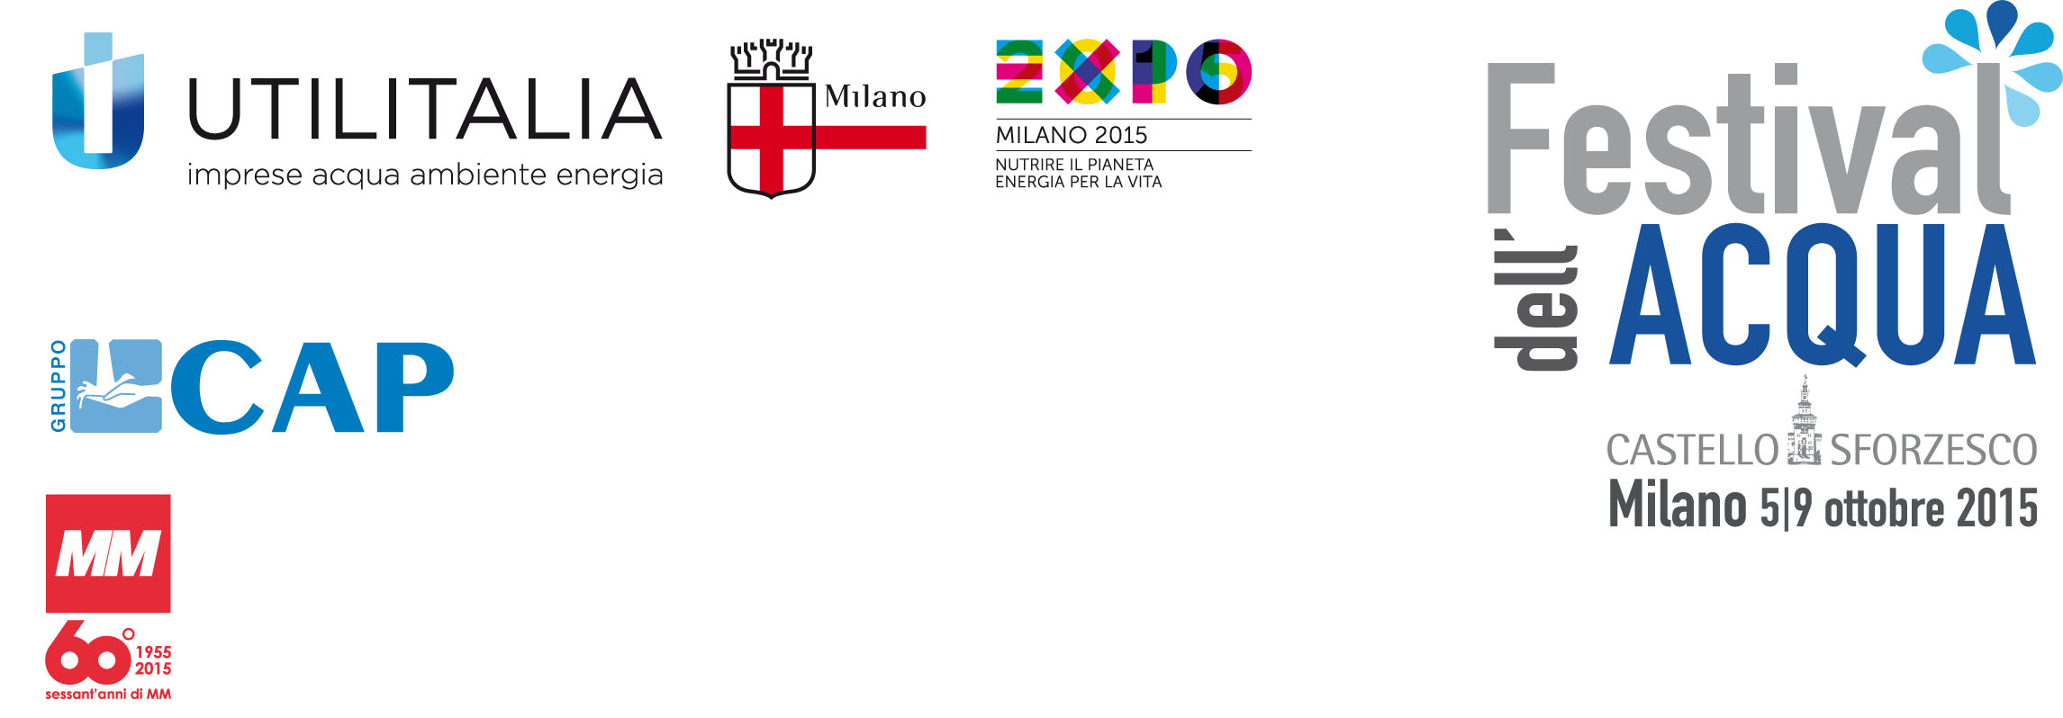

**COMUNICATO STAMPA_BOZZA**

**FESTIVAL DELL’ACQUA: NUTRIRE**

**IL PIANETA, DISSETARE IL MONDO**

**Castello Sforzesco, Milano**

**5-9 ottobre 2015**

*Milano, 24 settembre*- **Cinque giorni di confronto aperto sull’acqua**: sulla disponibilità, la tutela, la distribuzione e il corretto utilizzo in Italia e nel mondo della più vitale delle risorse.

Dopo le tappe di Genova (2011) e l’Aquila (2013), **Utilitalia** organizza, dal **5 al 9 ottobre**, al **Castello Sforzesco** di Milano la terza edizione del **Festival dell’Acqua,** in collaborazione con il Comune di Milano, MM Spa, Gruppo CAP, con il Patrocinio della Presidenza del Consiglio dei Ministri, Ministero dell’Ambiente, Ministero degli Esteri e della Cooperazione internazionale, Regione Lombardia, di Città Metropolitana, di EXPO 2015, del World Water Assessment Program di Unesco e dell’associazione europea EurEau

**Oltre cinquanta appuntamenti** e **duecento relatori** parleranno di **sostenibilità**, **nutrizione**, **equilibrio mondiale** dell’oro blu e della **condizione nazionale** del sistema idrico integrato, dalle tariffe ai consumatori agli investimenti da realizzare per evitare di incorrere in sanzioni UE per i ritardi.

A fianco dell’impegno di EXPO (con il quale il Festival è in collegamento dal 2012 e nel quale 32 “case dell’acqua” dissetano quotidianamente i visitatori dell’esposizione universale), il **Festival dell’Acqua** aggiunge al tema “nutrire il pianeta” il grande argomento di come **“dissetare il mondo”** e mettere al centro del dibattito nazionale e internazionale i grandi temi della gestione e del futuro del fattore idrico. Alla parte scientifica di convegni, seminari, workshop e formazione, si legano le iniziative **di intrattenimento, gratuite ed aperte al pubblico:** mostre, incontri culturali, film, concerti e spettacoli in piazza.

Il Castello Sforzesco sarà quindi il nucleo di un fitto programma di dibattiti, appuntamenti, seminari e work-shows, dedicati alle risorse idriche:

* L’acqua per lo sviluppo del pianeta: governance globale e strumenti di cooperazione
* Le politiche dell’acqua in Europa: sfide e risultati
* Le case dell’acqua, un fenomeno in via di sviluppo
* Qualità, controlli e sicurezza: acqua da bere
* Emergenze idriche e tutela del territorio
* Depurazione e infrazioni comunitarie: la situazione italiana rispetto all’Europa

Mostre già in corso, come **“Acqua Shock”** di **Edward Burtynsky** (che interverrà nel primo giorno di Festival) o **“Terra d’Acqua, terra di Risaia”** dell’agenzia Contrasto presso la ex Fornace o l’esposizione dei lavori dei ragazzi dell**’Accademia di Brera** che hanno partecipato al concorso sostenuto da Utilitalia per l’occasione, rappresentano tante **“Gocce di Festival”** che accompagnano l’attesa dell’apertura ufficiale.

La più spettacolare di queste è certamente l’**Anteprima musicale all’Auditorium Milano Fondazione Cariplo**.

**Sabato 3 ottobre** infattil’attrice **Lella Costa** sarà la protagonista del melologo su un testo di **Michele Serra** edella prima esecuzione assoluta del “Concerto Straordinario sull’acqua” di **Antonìn Dvorak – Vodnik**, poema sinfonico op. 107 del compositore **Fabio Vacchi**, direttore **Claire Gibault**.

**Lunedì 5 ottobre** l’incontro “*Acqua per lo sviluppo del pianeta, la governance globale*” avvierà formalmente il Festival, con laLectio Magistralis dell’ambasciatore **Sergio Romano**, dedicata al “*Mediterraneo, da culla a Tomba della civiltà*”. Sarà il giorno dedicato ai progetti di cooperazione internazionale per i Paesi in via di Sviluppo.

Il Lunedi sarà anche il giorno dedicato all’*ACQUA NELLO SPAZIO,*appuntamento dedicato alla ricerca dell’acqua nel sistema solare che vedrà, tra gli altri, la partecipazione dell’**astrofisico Leopoldo Benacchio,** seguito da “Giusto lo Spazio di un caffè”, con **Massimo Gramellini.**

**Philippe Daverio** sarà uno dei i protagonisti di **martedì 6** **ottobre**, con un **work-show** sul *ruolo dell’acqua nello sviluppo di Milano,* evento di **Water Design** (un appuntamento nell’appuntamento, con contenuti e installazioni articolate nei cortili del Castello. In mostra le opere di **Antonio Citterio, Patricia Viel, Ferruccio Laviani e Patricia Urquiola).**

Il **6 ottobre sarà anche la giornata dedicata ai milanesi** e a tutti coloro che vorranno assistere, all’interno del Castello, al grande spettacolo “Il poema del Quarto Elemento”, ispirato ai versi di Jorge Luis Borges e realizzato da uno dei più grandi organizzatori internazionali di spettacoli all’aperto, lo **Studio Festi – MyMoon**.

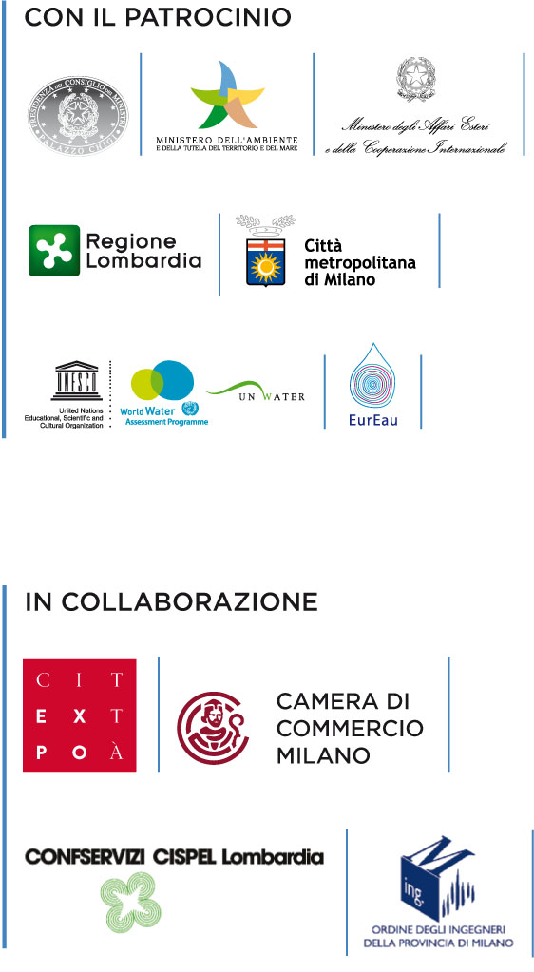

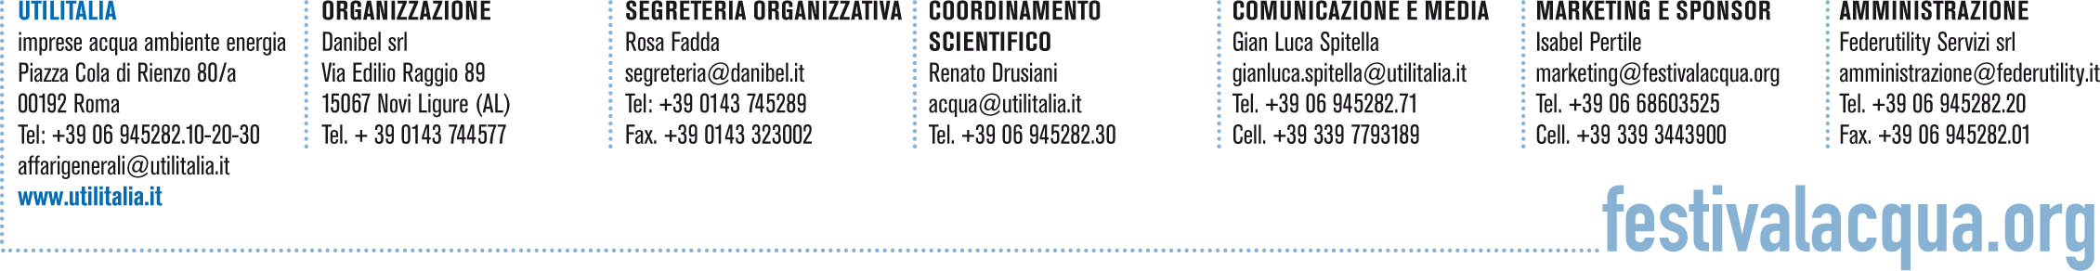

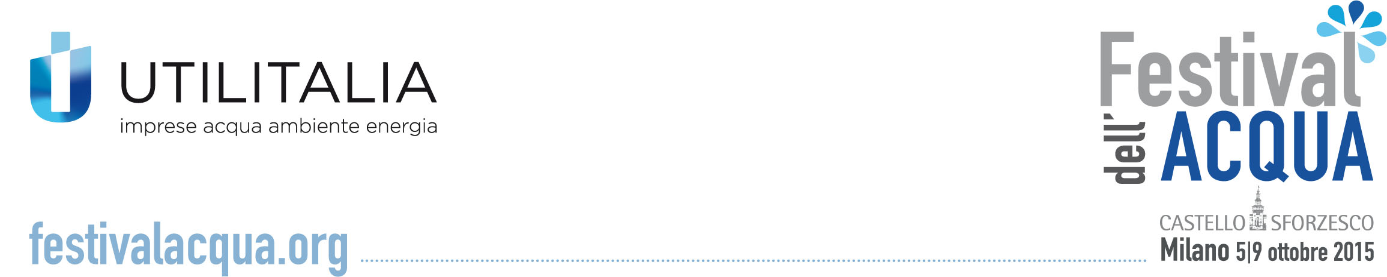



La giornata di **mercoledì 7** ospitasarà **l’appuntamento centrale nel quale parlare dell’acqua nel nostro Paese**, delle scelte politiche, degli investimenti da fare per recuperare l’Europa, degli effetti economici sui cittadini e del fabbisogno di infrastrutture al nord e al sud.

Sul tema delle risorse idriche si confronteranno infattirappresentanti del governo e delle istituzioni, operatori finanziari e gestori. Tra questi: il Sottosegretario alla Presidenza del Consiglio**, Claudio De Vincenti**; il presidente dell’Autorità per l’Energia **Guido Bortoni**, il vice ministro dell’economia, **Enrico Morando**, i vertici di Confindustria, Unicredit, BEI e Cassa Depositi e Prestiti, per un confronto con gli **Amministratori di** MM, Gruppo CAP, ACEA, AMAP, AQP, IREN, SMAT e VEOLIA.

Nel pomeriggio, l’analisi del dissesto idrico e delle emergenze sul territorio, con gli interventi del metereologo **Luca Mercalli,** dei giornalisti **Gian Antonio Stella**, **Erasmo D’Angelis** e del ricercatore CNR e divulgatore **Mario Tozzi.**

Una ricca giornata che sarà chiusa dalla conferenza-spettacolo “*Fiume in trincea: la leggenda del Piave”* con **Aldo Cazzullo** e **Orso Maria Guerrini**.

Il filosofo della scienza **Giulio Giorello**, interverrà giovedì 8 ottobre per raccontare la figura di **Leonardo Da Vinci** in rapporto all’acqua e in particolare alla città di Milano, un appuntamento in continuità con la mostra all’Acquario Civico, Leonardo e l’acqua. Nella stessa giornata – l’8 ottobre – a tenere banco sarà il tema delle **Case e Chioschi dell’Acqua**: il racconto di un fenomeno culturale e sociale, che sta cambiando le abitudini alimentari degli italiani.

La giornata conclusiva di venerdì 9 ottobre darà spazio al legame inscindibile tra acqua ed energia, nella sessione del mattino, per poi passare al dibattito mai chiuso su sostenibilità economica del servizio e scelte politiche da parte degli enti locali: *“Acqua bene comune o bene del Comune?*”, in cui **Rosario Trefiletti** di Federconsumatori, **Laura Cavallo** della Presidenza del Consiglio, l’Assessore **Pierfrancesco Maran** del Comune di Milano e altri esperti del settore, affronteranno il delicato equilibrio tra diritto all’uso dell’acqua e garanzia del servizio idrico.

Sarà **Beppe Severgnini**, infine, a raccogliere il testimone simbolico per la staffetta che vedrà la grande tenda dell’**AcquaVillage**, divenire nelle settimane successive la sede di **BookCity Milano**.

**Utilitalia**

stampa@utilitalia.it

Gianluca Spitella

[gianluca.spitella@utilitalia.it](mailto:gianluca.spitella@utilitalia.it) - 339 7793189

Maria Mazzei

[maria.mazzei@utilitalia.it](mailto:maria.mazzei@utilitalia.it) - 328 8699574

Ottavio Traverso

[ottaviotraverso@inwind.it](mailto:ottaviotraverso@inwind.it) - 347 4656440

Per informazioni

**SEC**

**Relazioni Pubbliche e Istituzionali**

Elena Castellini

[castellini@secrp.it](mailto:castellini@secrp.it) - 335 6271787

Maria Anna Vismara

[vismara@secrp.it](mailto:vismara@secrp.it) - 338 9940968

Francesco Zanetti

[zanetti@secrp.it](mailto:zanetti@secrp.it) - 346 6825400